Resolução de problemas em equipe 21

Estudantes: ____________Gustavo Hammerschmidt___________________________

1) Distribuição F

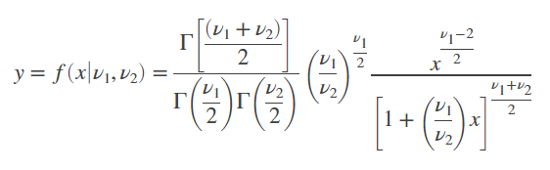

onde Γ é a função gama.

A distribuição F tem relação com a distribuição Qui-Quadrado. Se *χ*1 e *χ*2 têm distribuição qui-quadrado com *ν*1 e *ν*1 graus de liberdade, então

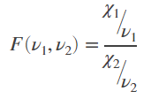

tem distribuição F.

Plotar o gráfico da função F para *ν*1 =5 e *ν*1 = 3

x = 0:0.01:10; y = fpdf(x,5,3); plot(x, y);

2) Um relatório de diretoria de uma certa empresa divulgou os seguintes dados sobre o volume de vendas e os dividendos distribuídos (em milhares de reais):

|  |  |  |  |  |  |  |  |  |  |  |
| --- | --- | --- | --- | --- | --- | --- | --- | --- | --- | --- |
| Ano | 1 | 2 | 3 | 4 | 5 | 6 | 7 | 8 | 9 | 10 |
| Volume de vendas = *X* | 1000 | 1300 | 1500 | 1400 | 2200 | 2900 | 3700 | 4100 | 5900 | 7000 |
| Dividendos distribuídos = *Y* | 20 | 40 | 51 | 67 | 72 | 109 | 114 | 171 | 192 | 236 |

Ajustar uma reta aos dados.

|  |  |  |  |  |
| --- | --- | --- | --- | --- |
|  |  |  |  |  |
| 1000 | 20 | 20000 | 1000000 | 400 |
| 1300 | 40 | 52000 | 1690000 | 1600 |
| 1500 | 51 | 76500 | 2250000 | 2601 |
| 1400 | 67 | 93800 | 1960000 | 4489 |
| 2200 | 72 | 158400 | 4840000 | 5184 |
| 2900 | 109 | 316100 | 8410000 | 11881 |
| 3700 | 114 | 421800 | 13690000 | 12996 |
| 4100 | 171 | 701100 | 16810000 | 29241 |
| 5900 | 192 | 1132800 | 34810000 | 36864 |
| 7000 | 236 | 1652000 | 49000000 | 55696 |
| 31000 | 1072 | 4624500 | 134460000 | 160952 |

1. Verificar a existência de regressão ao nível de 1%

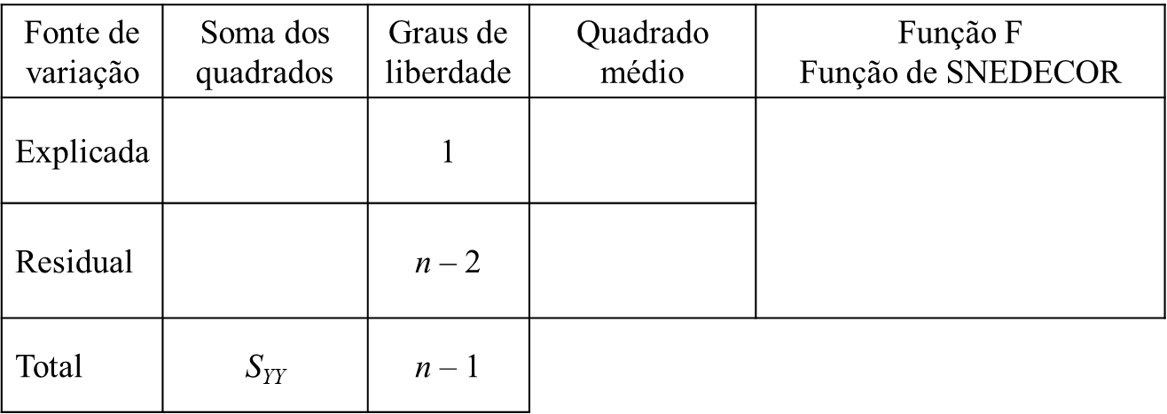







441445

460336

-1569083

-0,281339262

F(1,8) tabelado = finv(0.99,1,8) = 11.259

1. Calcular *R*2

0,95896

1. Calcular *R*2 ajustado

0,95383

